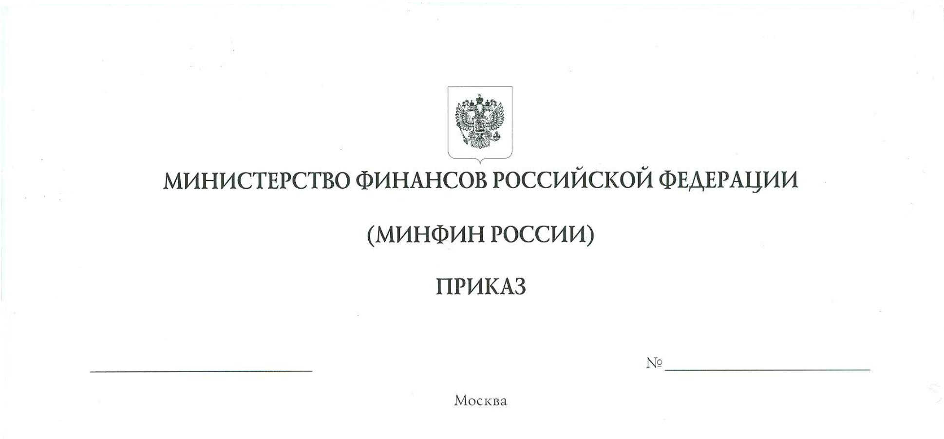
О внесении изменений в приложения № 1 - 3 к приказу Министерства финансов Российской Федерации от 9 июля 2007 г. № 61н

В соответствии с частями 7 и 8 статьи 50 Федерального закона
от 27 июля 2004 г. № 79-ФЗ «О государственной гражданской службе Российской Федерации» и в целях стимулирования профессиональной деятельности федеральных государственных гражданских служащих и работников, замещающих должности,
не являющиеся должностями федеральной государственной гражданской службы, Министерства финансов Российской Федерации, п р и к а з ы в а ю:
Утвердить прилагаемые изменения, которые вносятся в приложения № 1 - 3 к приказу Министерства финансов Российской Федерации от 9 июля 2007 г. № 61н «Об утверждении положений о порядке выплаты ежемесячной надбавки
к должностному окладу за особые условия государственной гражданской службы государственным гражданским служащим, о порядке премирования, о порядке выплаты материальной помощи и единовременной выплаты при предоставлении ежегодного оплачиваемого отпуска государственным гражданским служащим
и работникам, замещающим должности, не являющиеся должностями федеральной государственной гражданской службы, Министерства финансов Российской Федерации» (зарегистрирован Министерством юстиции Российской Федерации
6 августа 2007 г., регистрационный № 9964).

Министр А.Г. Силуанов

УТВЕРЖДЕНЫ
приказом Министерства финансов
Российской Федерации
от ___________№_________

ИЗМЕНЕНИЯ,
которые вносятся в приложения № 1 - 3 к приказу Министерства финансов Российской Федерации от 9 июля 2007 г. № 61н «Об утверждении положений
о порядке выплаты ежемесячной надбавки к должностному окладу за особые условия государственной гражданской службы государственным гражданским служащим, о порядке премирования, о порядке выплаты материальной помощи и единовременной выплаты при предоставлении ежегодного оплачиваемого отпуска государственным гражданским служащим
и работникам, замещающим должности, не являющиеся должностями федеральной государственной гражданской службы,
Министерства финансов Российской Федерации»

1. В приложении № 1:
а) в пункте 2 слова «департамента» заменить словами «структурного подразделения», слова «директора департамента» заменить словами «руководителя структурного подразделения»;
б) пункт 4 изложить в следующей редакции:
«4. Конкретные размеры ежемесячной надбавки в пределах фонда ежемесячных надбавок устанавливаются:
государственным гражданским служащим структурных подразделений - приказом Министерства по предложениям руководителей структурных подразделений;
первому заместителю Министра финансов Российской Федерации (далее - Министр), заместителям Министра, статс-секретарю - заместителю Министра, помощникам (советникам) Министра, руководителям структурных подразделений - Министром.»;
в) пункт 5 признать утратившим силу.
2. В приложении № 2:

а) пункт 2 изложить в следующей редакции:
«2. Премирование гражданских служащих Министерства производится
по результатам их профессиональной служебной деятельности (работников - по результатам работы), в том числе за выполнение особо важных и сложных заданий, связанных с выполнением задач и обеспечением функций, возложенных на Министерство в соответствии с Положением о Министерстве финансов Российской Федерации, утвержденным постановлением Правительства Российской Федерации от 30 июня 2004 г. № 329, постановлением Правительства Российской Федерации от 7 апреля 2004 г. № 185 «Вопросы Министерства финансов Российской Федерации», а также в целях повышения их материальной заинтересованности в качестве выполняемых задач, поставленных Президентом Российской Федерации, Правительством Российской Федерации, а также руководством Министерства и имеющих особую важность для проведения государственной политики в сфере деятельности Министерства.»;
Премирование гражданских служащих структурных подразделений Министерства, за исключением руководителей структурных подразделений Министерства, производится ежемесячно и по итогам года (далее - отчетный период).
Премирование первого заместителя Министра финансов Российской Федерации, заместителей Министра, статс-секретаря - заместителя Министра, помощников (советников) Министра, руководителей структурных подразделений Министерства производится ежеквартально и по итогам года.»;
б) пункты 5 - 6 изложить в следующей редакции:
«5. Административный департамент Министерства осуществляет расчет размера премиального фонда по каждому структурному подразделению Министерства с применением единого подхода: исходя из размеров денежного содержания (оплаты труда) по фактической численности гражданских служащих (работников) структурного подразделения Министерства на дату принятия решения о премировании и доводит его до руководителей структурных подразделений Министерства. При расчете размера премиального фонда по структурному подразделению в составе численности структурного подразделения не принимается к учету должность руководителя структурного подразделения и размер денежного содержания по данной должности.
По решению Министра часть премиального фонда Министерства может быть направлена на выплаты премий за участие в проектной деятельности Министерства, размер которых рассчитывается по оценке Департамента программно-целевого планирования и проектного управления Министерства и доводится им до руководителей структурных подразделений Министерства.
6. Размер премиального фонда по каждому структурному подразделению Министерства устанавливается Министром и оформляется приказом Министерства.»;
в) пункт 7 признать утратившим силу;
г) пункт 8 изложить в следующей редакции:
«8. Размеры премии гражданским служащим (работникам) структурных подразделений Министерства устанавливает руководитель структурного подразделения Министерства в пределах размера премиального фонда Министерства.
Согласованные с курирующим заместителем Министра (Министром) списки сотрудников структурных подразделений Министерства с указанием размера премий представляются в Административный департамент Министерства в течение трех рабочих дней с даты доведения до структурных подразделений Министерства Административным департаментом Министерства размера премиального фонда по каждому структурному подразделению Министерства.»;
д) в пункте 9:
в абзаце втором слова «департамент (отдел)» заменить словами «структурное подразделение»;
дополнить абзацами следующего содержания:
«осуществления деятельности гражданского служащего Министерства в качестве наставника»;
наличия у гражданского служащего (работника) Министерства дисциплинарного взыскания в отчетном периоде, за который осуществляется премирование;
е) пункт 10 изложить в следующей редакции:
«10. Конкретные размеры премии первому заместителю Министра, заместителям Министра, статс-секретарю - заместителю Министра, помощникам (советникам) Министра, руководителям структурных подразделений Министерства устанавливаются Министром и оформляются приказом Министерства.
Конкретные размеры премии гражданским служащим структурных подразделений Министерства (за исключением руководителей структурных подразделений Министерства) устанавливаются руководителями структурных подразделений Министерства исходя из сформированных с учетом положений пункта 9 настоящего раздела и включенных в должностные регламенты гражданских служащих показателей эффективности и результативности профессиональной служебной деятельности гражданских служащих (работников), а также с учетом результатов выполнения гражданскими служащими особо важных и сложных заданий.»;
ж) пункт 12 признать утратившим силу;
з) пункт 14 изложить в следующей редакции:
«14. Гражданским служащим Министерства при поощрении их Правительством Российской Федерации, Президентом Российской Федерации, присвоении почетных званий Российской Федерации, награждении знаками отличия Российской Федерации, орденами и медалями Российской Федерации, а также лицам, уволенным с гражданской службы в Министерстве и представленным к поощрению или награждению в период ее прохождения в пределах фонда оплаты труда Министерства выплачивается единовременное поощрение в размерах, установленных Указом Президента Российской Федерации от 25 июля 2006 г. № 765 «О единовременном поощрении лиц, проходящих (проходивших) федеральную государственную службу.».
3. Главу II приложения № 3 изложить в следующей редакции:

«II. Порядок выплаты материальной помощи
гражданским служащим (работникам)

1. Материальная помощь выплачивается при наличии экономии гражданским служащим (работникам) Министерства в пределах фонда оплаты труда в случаях:
рождения, усыновления (удочерения) детей гражданским служащим (работником) Министерства (выплачивается одному из родителей, работающему
в Министерстве) на основании свидетельства о рождении, усыновлении (удочерении), копия которого прилагается к заявлению, – в размере одного минимального размера оплаты труда;
смерти супруги (супруга), родителей (усыновителей, удочерителей), детей (усыновленных, удочеренных), лиц, находящихся на иждивении гражданского служащего (работника) Министерства, на основании свидетельства о смерти, документов, подтверждающих родственную связь, факт нахождения на иждивении, свидетельства об усыновлении (удочерении), копии которых прилагаются
к заявлению, – в размере двух минимальных размеров оплаты труда;
смерти гражданского служащего (работника) Министерства в период его службы (выплачивается супругу (супруге), одному из родителей (усыновителей, удочерителей), детей (усыновленных, удочеренных), лиц, находящихся
на иждивении гражданского служащего (работника) Министерства, на основании свидетельства о смерти, документа, удостоверяющего личность обратившегося, документов, подтверждающих родственную связь, факт нахождения на иждивении, свидетельства об усыновлении (удочерении), копии которых прилагаются
к заявлению, – в размере пяти минимальных размеров оплаты труда.
2. Заявление на имя заместителя Министра, курирующего Административный департамент Министерства (в соответствии с распределением обязанностей), и документы, предусмотренные пунктом 1 главы II настоящего Положения, представляются в Административный департамент Министерства.
3. В целях социальной поддержки гражданских служащих (работников) Министерства материальная помощь может оказываться в других случаях
в установленном Министром размере.
4. Заявление на имя Министра и документы, обосновывающие необходимость оказания материальной помощи, предусмотренной пунктом 3 главы II настоящего Положения, представляются в Административный департамент Министерства.
5. Общая сумма материальной помощи, выплачиваемой в календарном году конкретному гражданскому служащему (работнику), максимальными размерами
не ограничивается.».

С изменениями, внесенными приказами Министерства финансов Российской Федерации от 4 декабря 2012 г. № 155н (зарегистрирован Министерством юстиции Российской Федерации 12 февраля 2013 г., регистрационный № 27014), от 19 сентября 2017 г. № 143н (зарегистрирован Министерством юстиции Российской Федерации 29 сентября 2017 г., регистрационный № 48376) и от 20 июня 2022 г. № 96н (зарегистрирован Министерством юстиции Российской Федерации 26 июля 2022 г., регистрационный № 69385).

